Thema eet smakelijk!

De verpakking: dat waarin je iets verpakt.

Het pak: verpakking waar iets in zit.

Het blik: (verpakkings)materiaal van metaal.

De fles: Een fles is langwerpig, meestal rond , van glas of plastic, waarin meestal vloeistof wordt bewaard.

De zak: ding van stof, papier of plastic, dat op één kant na, dicht is en waar je dingen in kunt opbergen.

de zak
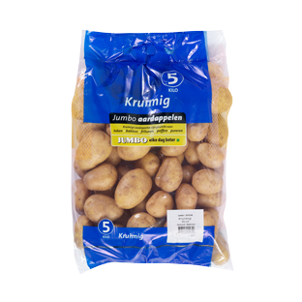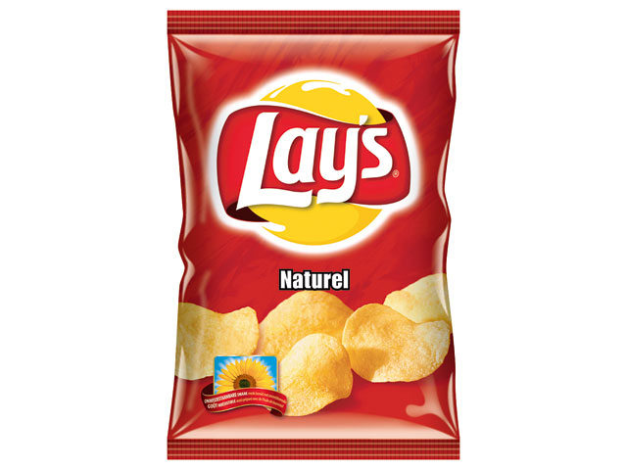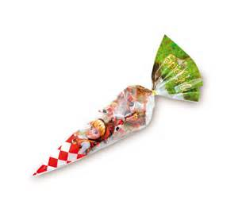
de fles

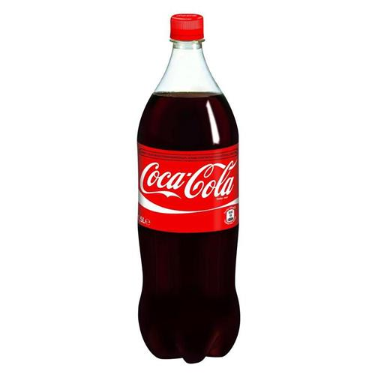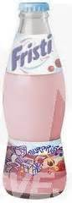
het blik
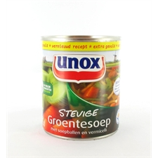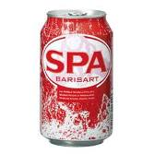
het pak
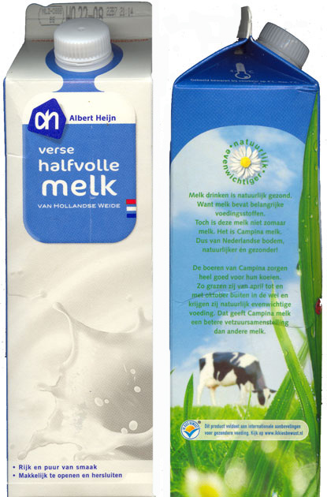
de verpakkingen
